**МКДОУ «Пролетарский детский сад»**

***Консультация для родителей***

**«Детское экспериментирование».**

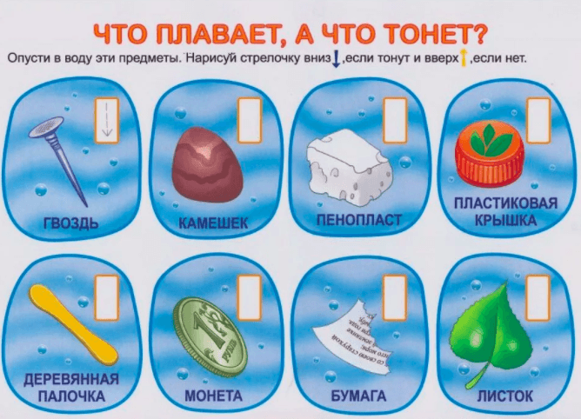

**2019год.**

**Консультация для родителей: «Детское экспериментирование»**

Живут на свете дети – мальчики и девочки. Все они разные – голубоглазые и черноглазые, с косичками и кудряшками, одни живут в городе, другие – в деревне, одни – на севере, другие – на юге.

Но есть качество, которое делает их похожими, – все они «почемучки». Так их называют взрослые за любознательность. Каких только вопросов не задают дети своим мамам и папам, дедушкам и бабушкам, воспитателям!

- Откуда берется снег?

- Почему в дырках ничего нет?

- Почему птица летает, а змея ползает?

- Откуда приходит дождь?

Как удовлетворить детское любопытство? Как объяснить законы природы на доступном для детей элементарном научном уровне? Как максимально использовать пытливость детского ума?

Потребность ребенка в новых впечатлениях лежит в основе возникновения детского экспериментирования. Чем разнообразнее и интенсивнее поисковая деятельность, тем больше новой информации получает ребенок, тем быстрее и полноценнее он развивается.

Экспериментирование как специально организованная деятельность способствует становлению целостной картины мира ребенка дошкольного возраста и основ культурного познания им окружающего мира,  положительно влияют на эмоциональную сферу ребенка, на развитие творческих способностей, на формирование трудовых навыков. Дети очень любят экспериментировать, так как им присуще наглядно-действенное и наглядно-образное мышление, а экспериментирование соответствует этим возрастным особенностям. В дошкольном возрасте оно является ведущим, а в первые три года – практически единственным способом познания мира.

В работе с дошкольниками при экспериментировании важно использовать такие педагогические позиции, как:

- партнерства и сотрудничества («Мы сделаем это вместе»);

- передачи опыта («Люди обычно это делают так»);

- обращения за помощью к детям («У меня это почему-то не получается»).

Взаимодействие со взрослыми помогает детям быстрее становиться самостоятельными и чувствовать себя компетентными, поэтому желательно, чтобы родители дома придерживались таких же педагогических позиций.

Экспериментирование на начальном этапе предполагает руководство взрослого. В результате анализа, дети выдвигают предположения о возможном течении явления и его причинах. В ходе рассуждения предположения могут быть как правильными, верными, так и ошибочными. Часто бывает так, что они противоречивы. Родителям следует выслушать все предположения ребенка, при этом необходимо учитывать каждое предположение, его верность, точность, логичность. Если ребенок затрудняется выказать способы решения задачи, можно предложить самим.

Часто дети затрудняются самостоятельно формулировать выводы, поэтому детей нужно побуждать к этому. Роль родителей в этом случае – заинтересовать и увлечь ребенка поиском, создать условия для самостоятельного решения проблемной ситуации, активизировать мышление, побуждать к возникновению вопросов и поиску ответов на них при общении с педагогом, родителями сверстниками. Далее дети сами проявляют инициативу и творческий подход к экспериментам.

Для экспериментирования необходимо использовать предметы и вещества, не опасные для жизни и здоровья детей.

Так, например, при уточнении понятия детей о том, что воздух – это не «невидимка», а реально существующий газ; формирование представления о кислороде и углекислом газе; о значимости воздуха в жизни человека можно провести следующие эксперименты:

1. Помахать веером около лица, чтобы почувствовать движение воздуха. Вывод: воздух не «невидимка». Его движение можно почувствовать, обмахиваясь в жару веером.

2. Опустить пустую бутылочку в таз с водой – из бутылочки выходят пузырьки. Вывод: пустая бутылка оказывается не пустая – в ней воздух. Когда бутылку опускают в таз с водой, то воздушные пузыри поднимаются к поверхности, потому что газ легче жидкости.

3. Объяснить, почему круг для плавания наполняют воздухом? Вывод: круг для плавания наполняют воздухом, потому что газ легче жидкости, а значит, будет поддерживать круг, а с ним и человека на поверхности моря или реки.

4. Игры с воздушными шарами и мыльными пузырями. Вывод: игры с воздушными шарами и мыльными пузырями доказывают, что воздух легкий. Шарики легко подпрыгивают вверх, а мыльные пузыри можно перемещать даже просто дыханием.

5. На прогулке юные исследователи решают другие важные проблемы: что произойдет со снегом, если его положить на трубу теплотрассы и можно ли на ней высушить варежки, как освободить бусинки из ледяного плена и т.п.

Итак, главное достоинство экспериментальной деятельности заключается в том, что она дает детям реальные представления о различных сторонах изучаемого объекта, о его взаимоотношениях с другими объектами и с окружающей средой. Поэтому как можно больше уделяйте внимания детскому экспериментированию.

**Проведите следующие эксперименты:**

“Тонет, не тонет”. В ванночку с водой опускаем различные по весу предметы. (Выталкивает более легкие предметы)   
“Подводная лодка из яйца”. В одном стакане соленая вода, в другом пресная, в соленой воде яйцо всплывает. (В соленой воде легче плавать, потому что тело поддерживает не только вода, но и растворенные в ней частички соли).   
“Цветы лотоса”. Делаем цветок из бумаги, лепестки закручиваем к центру, опускаем в воду, цветы распускаются. (Бумага намокает, становится тяжелее, и лепестки распускаются)   
“Чудесные спички”. Надломить спички по середине, капнуть несколько капель воды на сгибы спичек, постепенно спички расправляются, (волокна дерева впитывают влагу, и не могут сильно сгибаться и начинают расправляться)   
“Подводная лодка из винограда”. Берем стакан газированной воды и бросаем виноградинку, она опускается на дно, на неё садятся пузырьки газа и виноградинка всплывает. (Пока вода не выдохнется виноград будет тонуть и всплывать)   
“Капля шар”. Берем муку и брызгам из пульверизатора, получаем шарики капельки (пылинки вокруг себя собирают мелкие капли воды, образуют одну большую каплю, образование облаков).   
“ Можно ли склеить бумагу водой?” Берем два листа бумаги двигаем их один в одну другой в другую сторону. Смачиваем листы водой, слегка прижимаем, выдавливаем лишнюю воду, пробуем сдвигать листы - не двигаются (Вода обладает склеивающим действием).   
“ Чем пахнет вода”. Даем три стакана воды с сахаром, солью, чистую. В один из них добавляем раствор валерианы. Есть запах (Вода начинают пахнуть теми веществами, которые в неё положены).   
“Сравнить вязкость воды и варенья”. (Варенье более вязкое, чем вода)   
“Есть ли у воды вкус?” Дать детям попробовать питьевую воду, затем соленую и сладкую. (Вода приобретает вкус того вещества, которое в него добавлено)   
“Испаряется ли вода?”. Наливаем в тарелку воду, подогреваем на пламени. Воды на тарелке не стало. (Вода в тарелке испарится, превратится в газ; при нагревании жидкость превратится в газ)   
“ Куда делись чернила? Превращение”. В стакан с водой капнули чернил, туда же положили таблетку активированного угля, вода посветлела на глазах. ( Уголь впитывает своей поверхностью молекулы красителя)   
“Делаем облако”. Наливаем в банку горячей воды 3см, на противень кладем кубики льда и ставим на банку, воздух внутри банки поднимается вверх, охлаждается. Водяной пар концентрируется, образуя облако.

**Чего нельзя и что нужно делать для поддержания интереса детей к познавательному экспериментированию.**

• Не следует отмахиваться от желаний ребенка, даже если они вам кажутся импульсивными. Ведь в основе этих желаний может лежать такое важнейшее качество, как любознательность.   
• Нельзя отказываться от совместных действий с ребенком, игр и т.п. — ребенок не может развиваться в обстановке безучастности к нему взрослых.   
• Сиюминутные запреты без объяснений сковывают активность и самостоятельность ребенка.   
• Не следует бесконечно указывать на ошибки и недостатки деятельности ребенка. Осознание своей неуспешности приводит к потере всякого интереса к этому виду деятельности.   
• Поощрять любопытство, которое порождает потребность в новых впечатлениях, любознательность: она порождает потребность в исследовании.   
• Предоставлять возможность ребенку действовать с разными предмета ми и материалами, поощрять экспериментирование с ними, формируя в детях мотив, связанный с внутренними желаниями узнавать новое, потому что это интересно и приятно, помогать ему в этом своим участием.   
• Если у вас возникает необходимость что-то запретить, то обязательно объясните, почему вы это запрещаете и помогите определить, что можно или как можно.   
• С раннего детства побуждайте малыша доводить начатое дело до конца, эмоционально оценивайте его волевые усилия и активность. Ваша положительная оценка для него важнее всего.   
• Проявляя заинтересованность к деятельности ребенка, беседуйте с ним о его намерениях, целях, о том, как добиться желаемого результата (это поможет осознать процесс деятельности). Расспросите о результатах деятельности, о том, как ребенок их достиг (он приобретет умение формулировать выводы, рассуждая и аргументируя).

